

|  |  |
| --- | --- |
| **Site de venda do livro “A sutil arte de ligar o** | |
|  | **\*da-se) )** |

**Documento de Requisitos do Sistema (**

**Versão 1.0**

# Cronograma do Projeto

|  |  |
| --- | --- |
| **Data** | **Descrição** |
| 08/05/2025 | Definição da equipe e tema do projeto |
| 08/05/2025 | Criação do repositório e início da aplicação |
|  |  |
|  |  |
|  |  |
| 29/05/2025 | Entrega e apresentação do projeto |

**Equipe de desenvolvimento**

|  |  |
| --- | --- |
| **Nome** | **Função** |
| Nina Coutinho Rosas Troccoli | Desenvolvedor Front-end |
| Maria Julia Amaral Lacerda | P.O - Product Owner |
| Pedro Henrique de Almeida Araújo | Desenvolvedor Back-end |
| Ana Jemima da Silva Sena | Desenvolvedor Front-end |
| Mikael Abdias de Lima Santos | Desenvolvedor Front-end / DevOps |

|  |  |
| --- | --- |
| **1.** | **Introdução** |

Este documento especifica os requisitos do sistema *xxxxxxxxxx.* fornecendo aos desenvolvedores e stakeholders as informações necessárias para o projeto e implementação, assim como para a realização dos testes e homologação do sistema.

***1.1.1* O Projeto consiste na criação de um sistema web voltado à parte de acadêmica/Escolar/Produtos etc. O Mesmo deverá dar acessos aos alunos às suas notas e ao professor a oportunidade de lançar notas e faltas, além de criar turmas e administrá-las.**

**Link do repositório**: <https://github.com/MikaelAbdiasLima28/Projeto_site_daniel>

|  |  |
| --- | --- |
| **2.** | **Descrição geral do sistema** |

O sistema deve permitir ao professor acessar a parte administrativa, sendo permitido criar turmas, cadastrando alunos e lançado notas e faltas de cada um. O Sistema também deve dar a opção de gerar média dos alunos após algumas notas lançadas.

Ao aluno estará disponível uma página inicial contendo avisos do sistema e do professor, além de suas notas e faltas em cada disciplina e/ou curso cadastrado.

# Requisitos funcionais

## [UC001] Autenticar-se no Sistema

**Descrição:** Permite aos usuários logarem no sistema.

**Atores**: Administrador, Aluno e Professor.

**Entradas e pré-condições**: Estar devidamente cadastrado no sistema.

**Saídas e pós-condição**: não possui.

▪ **Mensagens**

|  |  |
| --- | --- |
| **M1** | Login ou senha inválida. |
| **M2** | Valores inválidos para Login ou senha |

• **Especificação dos Atributos:**

**EA1 – Fazer autenticação de usuário**

|  |  |  |  |  |  |  |
| --- | --- | --- | --- | --- | --- | --- |
|  |  |  | **Dados** |  |  |  |
| **Atributo** |  | **Tipo** |  | **Tam.** | **Máscara** | **Obrig.** |
| **Login** | Texto |  |  | 16 |  | X |
| **Senha** | Password |  |  | 15 |  | X |

**[UC002] Registra-se no Sistema**

**Descrição:** Permite que o usuário se registre no sistema.

**Atores**: Aluno.

**Entradas e pré-condições**: não possui.

**Saídas e pós-condição**: não ter nenhum cadastro no sistema.

▪ **Mensagens**

|  |  |
| --- | --- |
| **M1** | Campos obrigatórios não preenchidos |
| **M2** | Dados inválidos. |
| **M3** | Já existe um registro anteriormente cadastrado. |

• **Especificação dos Atributos:**

**EA1 – Registrar-se no sistema (Aluno)**

|  |  |  |  |  |  |  |
| --- | --- | --- | --- | --- | --- | --- |
|  |  |  | **Dados** |  |  |  |
| **Atributo** |  | **Tipo** |  | **Tam.** | **Máscara** | **Obrig.** |
| **Login** | Texto |  |  | 16 |  | X |
| **Senha** | Password |  |  | 15 |  | X |
| **Nome** | Texto |  |  |  |  | X |
| **Contato** | Texto |  |  |  |  | X |

**[UC003] Cadastrar turmas**

**Descrição:** Permite ao professor cadastrar alunos e formas uma turma

**Atores**: Professor.

**Entradas e pré-condições**: O usuário estar autenticado no sistema.

**Saídas e pós-condição**: não possui.

▪ **Mensagens**

|  |  |
| --- | --- |
| **M1** | Campos obrigatórios não preenchidos. |

• **Especificação dos Atributos:**

**EA1 – Solicitação de Demanda**

|  |  |  |  |  |  |  |
| --- | --- | --- | --- | --- | --- | --- |
|  |  |  | **Dados** |  |  |  |
| **Atributo** |  | **Tipo** |  | **Tam.** | **Máscara** | **Obrig.** |
| **Turma** | Texto |  |  | 16 |  | X |
| **Descrição** | Texto |  |  |  |  | X |
| **AnoPeriodo** | Texto |  |  | 7 |  | X |

**[UC004] Lançar Disciplinas**

**Descrição:** Permite ao professor criar disciplinas e definir quantidade de notas referente a atividades especificas ou avaliações.

**Atores**: Professor.

**Entradas e pré-condições**: O professor estar autenticado no sistema.

**Saídas e pós-condição**: não possui.

▪ **Mensagens**

|  |  |
| --- | --- |
| **M1** | Tamanho do arquivo excedeu o limite permitido (5MB). |

• **Especificação dos Atributos:**

**EA1 – Solicitação de demanda com anexo de arquivos.**

|  |  |  |  |  |  |  |
| --- | --- | --- | --- | --- | --- | --- |
|  |  |  | **Dados** |  |  |  |
| **Atributo** |  |  | **Tipo** | **Tam.** | **Máscara** | **Obrig.** |
| **Disciplina** | Varchar |  |  | 40 |  | X |
| **Turma** | Texto |  |  | 8 |  | X |
| **Área ou coordenação** | Texto |  |  |  |  | X |
| **Descrição** | Texto |  |  |  |  |  |

## [UC005] Lançar Notas

**Descrição:** Possibilita o lançamento das notas do aluno pelo professor.

**Atores**: Professor.

**Entradas e pré-condições**: a demanda deve possuir uma área ou coordenação específica.  **Saídas e pós-condição**: Caso não seja lançada uma nota o padrão deverá ser 0 (zero)

• **Especificação dos Atributos:**

**EA1 – Solicitação de demanda com anexo de arquivos.**

|  |  |  |  |  |  |
| --- | --- | --- | --- | --- | --- |
|  |  | **Dados** |  |  |  |
| **Atributo** |  | **Tipo** | **Tam.** | **Máscara** | **Obrig.** |
| **Disciplina** | Texto |  | 40 |  | X |
| **Turma** | Texto |  | 10 |  | X |
| **Nota(s)** | Número |  | 4 |  | X |

## [UC007] Listar/Visualizar Notas

**Descrição:** Permite aos alunos listar e/ou visualizar suas notas.

**Atores**: Aluno e Professor.

**Entradas e pré-condições**: o usuário estar autenticado no sistema.

**Saídas e pós-condição**: não possui.

▪ **Mensagens**

|  |  |
| --- | --- |
| **M1** | Não existem notas lançadas. |

• **Esboço de interfaces gráficas:**

**EI1**

## [UC008] Listar/Visualizar Faltas

**Descrição:** Permite ao aluno verificar seu total em faltas e a porcentagem em cada disciplina.

**Atores**: Aluno.

**Entradas e pré-condições**: o usuário estar autenticado no sistema.

**Saídas e pós-condição**: não possui.

▪ **Mensagens**

|  |  |
| --- | --- |
| **M1** | Usuário ou senha inválida. |

• **Especificação dos Atributos: ValueError**

## [UC009] Cadastrar Eventos

**Descrição:** Permite que a um Administrador, ou um Professor, cadastre, remova, atualize, liste e visualize eventos destinados aos alunos da instituição. Vale salientar que um Aluno pode apenas visualizar os eventos.

**Atores**: Administrador, Professor e Aluno.

**Entradas e pré-condições**: O usuário deve estar autenticado no sistema.

**Saídas e pós-condição**: Caso um aluno deseje cadastrar um evento, para que este seja valido, será necessária a aprovação de um Administrador ou Professor.

▪ **Mensagens**

|  |  |
| --- | --- |
| **M1** | Preencha os campos com as informações do evento |

• **Especificação dos Atributos: Required**

**EA1 – Fazer autenticação de usuário**

|  |  |  |  |  |
| --- | --- | --- | --- | --- |
|  | **Configuração autenticação** | |  |  |
| **Atributo** | **Tipo** | **Tam.** | **Máscara** | **Obrig.** |
| **Codigo** | Inteiro | 8 |  | X |
| **Nome** | Texto | 100 |  | X |
| **Local** | Texto | 255 |  | X |
| **Data** | Date | 8 |  | X |
| **Telefone** | Texto | 15 |  | X |
| **Administrador** | Administrador | 10 |  | X |

**[UC014] Manter Administrador**

**Descrição:** Permite aos Administradores cadastrar, remover, buscar, listar e visualizar Administradores e Professores. Deverá existir pelo menos um usuário administrador no Banco de dados do sistema.

**Atores**: Administrador.

**Entradas e pré-condições**: estar autenticado no sistema.

**Saídas e pós-condição**: não possui.

▪ **Mensagens**

|  |  |
| --- | --- |
| **M1** | Dados incompletos, favor preencher todos as informações. |
| **M2** | Selecione o Administrador desejado. |

• **Especificação dos Atributos: Não possui**

**EA1 – Fazer autenticação de usuário**

|  |  |  |  |  |  |
| --- | --- | --- | --- | --- | --- |
|  |  | **Configuração autenticação** | |  |  |
| **Atributo** |  | **Tipo** | **Tam.** | **Máscara** | **Obrig.** |
| **Codigo** | Inteiro |  | 8 |  | X |
| **Nome** | Texto |  | 255 |  | X |
| **Login** | Inteiro |  | 16 |  | X |
| **Senha** | Texto |  | 15 |  | X |

|  |  |
| --- | --- |
| **4.** | **Requisitos não-funcionais** |

## [NF001]Usabilidade

A interface com o usuário é de vital importância para o sucesso do sistema. Principalmente por ser um sistema que pode ser utilizado diariamente, o usuário deverá em pouco tempo aprender como utilizar o sistema.

O sistema terá uma interface amigável ao usuário primário sem se tornar cansativa aos usuários mais experientes, de forma Responsiva e leve.

**Prioridade**: ◼ Essencial ◻ Importante ◻ Desejável

|  |  |
| --- | --- |
| **5.** | **Diagramação e prototipaçãos UML** |

**Esboço de Página Inicial**

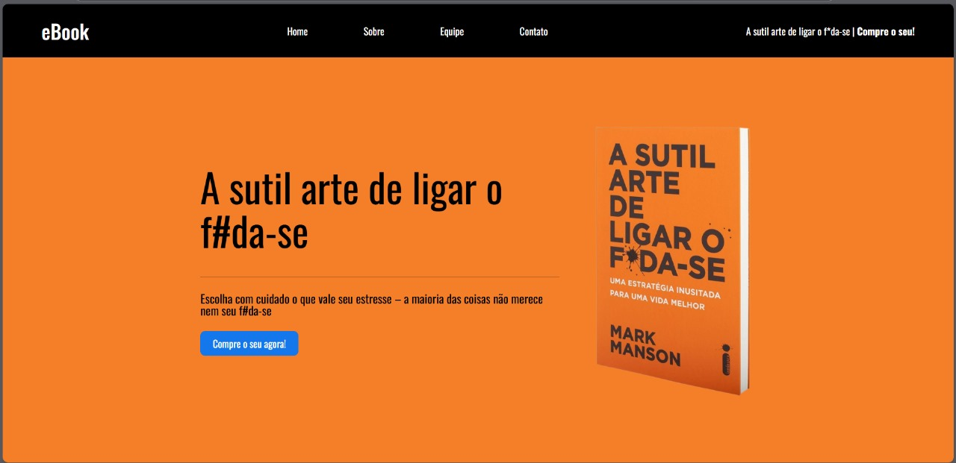

## Página Inicial após primeira alteração



## Página 3



**Página 4** ...

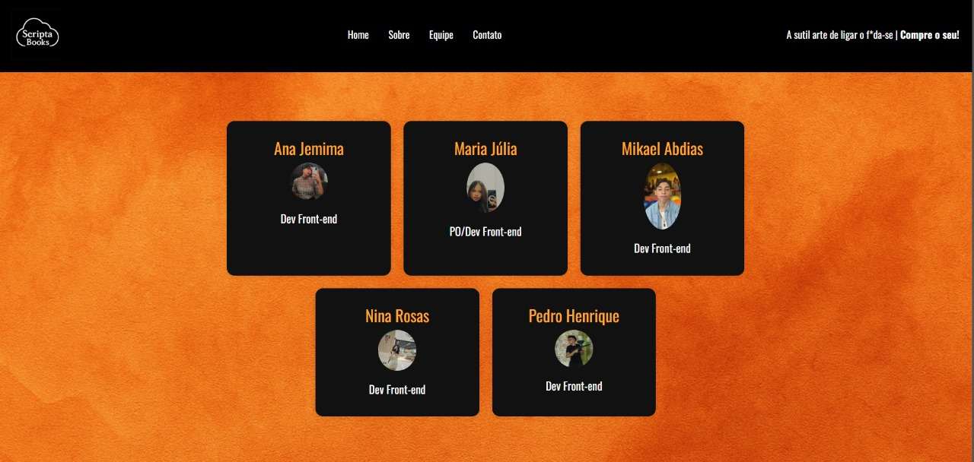

**Página 5**

